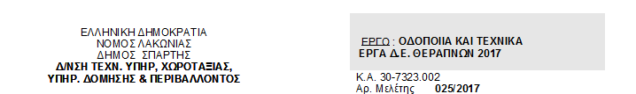
ΕΝΤΥΠΟ ΟΙΚΟΝΟΜΙΚΗΣ ΠΡΟΣΦΟΡΑΣ
(κατά το σύστημα με επί μέρους ποσοστά έκπτωσης - άρθρο 95 του N4412/2016)

Σελίδα 1 από 5

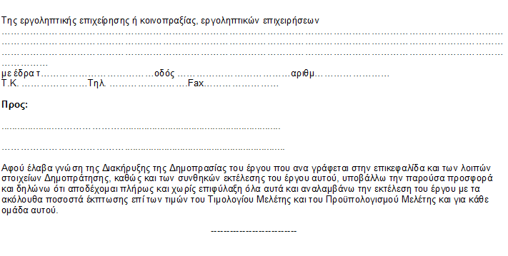
Σελίδα 2 από 5

Α. ΠΡΟΣΦΟΡΑ ΠΟΣΟΣΤΩΝ ΕΚΠΤΩΣΗΣ
Ομάδα |  | Εργασίες |  |  |  |  |  |  |  | Προσφερόμενη έκπτωση κατά ομάδα σε  ακέραιες μονάδες (%)
 |  |  |  |  |  |  |  |  |  | Ολογράφως |  |  |  |  |  | Αριθμητικώς
1 |  |  | ΧΩΜΑΤΟΥΡΓΙΚΑ- ΚΑΘΑΙΡΕΣΕΙΣ
2 |  |  | ΑΡΓΟΛΙΘΟΔΟΜΕΣ-ΕΠΙΣΤΡΩΣΕΙΣ
3 |  |  | ΤΕΧΝΙΚΑ ΕΡΓΑ -ΛΟΙΠΕΣ ΕΡΓΑΣΙΕΣ
 |  | ..............................................................................................
 |  | Ο Προσφέρων
 |  | (Ονοματεπώνυμο υπογραφόντων και σφραγίδα εργοληπτικών επιχειρήσεων)
Σελίδα 3 από 5

Β. ΠΡΟΫΠΟΛΟΓΙΣΜΟΣ ΠΡΟΣΦΟΡΑΣ
(Για την υποβοήθηση της επιτροπής διαγωνισμού στην κατάταξη των διαγωνιζομένων κατά σειρά μειοδοσίας)
Ομάδα |  | Εργασίες |  |  |  |  |  |  | Δαπάνη ομάδας  κατά τον  Προϋπολογισμό  Μελέτης (Ευρώ) |  | Προσφερόμενη  έκπτωση  (%) |  |  |  |  | Δαπάνη ομάδας  μετά την έκπτωση  (Ευρώ)
1 |  | ΧΩΜΑΤΟΥΡΓΙΚΑ- ΚΑΘΑΙΡΕΣΕΙΣ |  |  |  |  |  |  | 2.584,35
2 |  | ΑΡΓΟΛΙΘΟΔΟΜΕΣ-ΕΠΙΣΤΡΩΣΕΙΣ |  |  |  |  |  |  | 10.485,00
3 |  | ΤΕΧΝΙΚΑ ΕΡΓΑ -ΛΟΙΠΕΣ ΕΡΓΑΣΙΕΣ |  |  |  |  |  |  | 30.874,00
Αθροισμα δαπανών εργασιών κατά  τη μελέτη |  |  |  |  | Σσ= |  |  |  | 43.943,35 |  | Κατά την  προσφορά  Σπ=
Γ.Ε & Ο.Ε. |  |  |  |  | 18,00% | x Σσ= |  |  | 7.909,80 |  | 18,00% |  |  |  | x Σπ=
Συνολική Δαπάνη Έργου κατά  τη μελέτη |  |  |  |  | ΣΣ= |  |  |  | 51.853,15 |  | Κατά την  προσφορά  ΣΔΕ=
Μέση έκπτωση Εμ = |  |  |  |  | ΣΣ - ΣΔΕ |  |  | = |  |  |  |  | = | .........................................
 |  |  |  |  | ΣΣ |  |  |  | 51.853,15
 |  | Σε μεταφορά |  |  |  |  |  |  | 51.853,15
Σελίδα 4 από 5

Από μεταφορά |  |  |  |  |  |  |  |  | 51.853,15
Απρόβλεπτα |  |  |  |  | 15,00% | x ΣΣ = |  |  | 7.777,97 |  | 15,00% |  |  | x ΣΔΕ=
Σύνολο |  |  |  |  | Σ1 = |  |  |  | 59.631,12 |  | Π1 =
Πρόβλεψη αναθεώρησης |  |  |  |  | Αν = |  |  |  | 1,14 |  | (1-Εμ) x (Αν) =
Σύνολο Δαπάνης του Έργου κατά τη μελέτη (χωρίς ΦΠΑ) |  |  |  |  | Σ2 = |  |  |  | 59.632,26 |  | Κατά την προσφορά Π2=
 |  |  |  | Ο Προσφέρων
(Ονοματεπώνυμο υπογραφόντων και σφραγίδα εργοληπτικών επιχειρήσεων)
Σελίδα 5 από 5

